УТВЕРЖДЕНО
Приказ Министерства
здравоохранения Донецкой
Народной Республики
13.11.2015 № 012.1/540
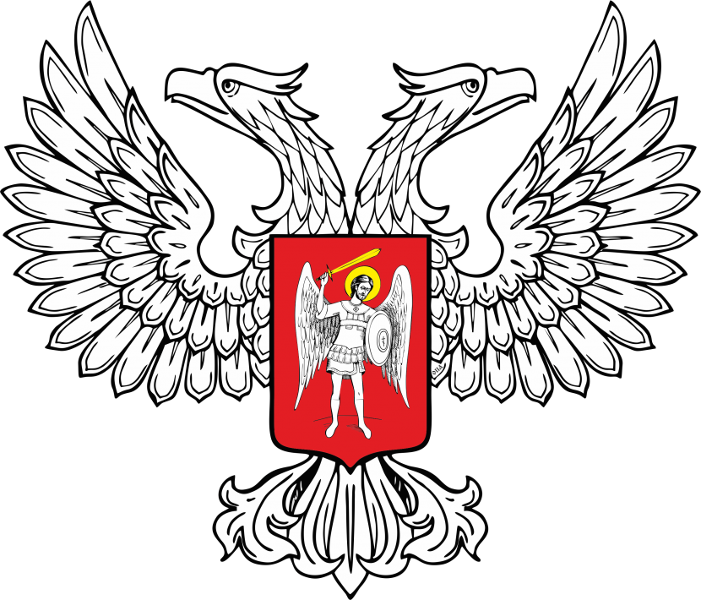
МИНИСТЕРСТВО ЮСТИЦИИ
ДОНЕЦКОЙ НАРОДНОЙ РЕСПУБЛИКИ
ЗАРЕГИСТРИРОВАНО
Регистрационный № _803_________
от «_04_» ___декабря________2015_ г.

Инструкция
по заполнению формы первичной учетной документации
№ 123-1/у «Карточка № ________ о состоянии здоровья лица, претендующего на занятие должности, связанной с выполнением функций государства или местного самоуправления»

I. Общие положения

1.1. Настоящая Инструкция определяет порядок заполнения формы первичной учетной документации № 123-1/у «Карточка № _______ о состоянии здоровья лица, претендующего на занятие должности, связанной с выполнением функций государства или местного самоуправления» (далее – форма № 123-1/у).

1.2. Форма № 123-1/у оформляется в порядке, установленном настоящей Инструкцией.

1.3. Согласие на сбор, обработку, хранение и использование информации предоставляется лицами, претендующими на занятие должности, связанной с выполнением функций государства или местного самоуправления (далее – лицо), подлежащими медицинскому осмотру, путем внесения собственноручной подписи в пункт 6 формы № 123-1/у.

1.4. Без письменного согласия лица медицинский осмотр не проводится, соответствующая форма № 123-1/у не заполняется.

II. Порядок заполнения

2.1. Заполнение формы № 123-1/у осуществляется по всем предусмотренным в ней пунктам. Все пункты должны быть заполнены.

2.2. В верхнем левом углу указываются наименование министерства, другого центрального органа исполнительной власти, предприятия, учреждения, организации, к сфере управления которого относится учреждение здравоохранения, полное наименование и местонахождение учреждения здравоохранения, в котором заполняется форма № 123-1/у, и его идентификационный код.

2.3. Сведения о лице заносятся в пп. 1 – 5 формы № 123-1/у. Фамилия, имя, отчество, число, месяц, год и место рождения вносятся на основании данных паспорта. Слева размещается фотография лица размером 3 х 4 см.

2.4. В случае получения от лица подтверждения о правдивости информации, в том числе о состоянии здоровья, и согласия на обработку персональных данных в п. 6 собственноручно лицом проставляется Ф.И.О. и подпись.

2.5. В пункт 7 вносится полное наименование органа (учреждения, организации), на должность в котором (которой) претендует лицо.

2.6. Наименование должности указывается в пункте 8.

2.7. В пункты 9 – 11 вносятся реквизиты справки к акту освидетельствования МСЭК (при наличии), сертификата о прохождении профилактического наркологического осмотра, медицинской справки о прохождении предварительного и периодического психиатрических осмотров, а также указываются наименования учреждений здравоохранения, выдавших соответствующие формы.

2.8. В пункты 12.1 – 12.7 члены медицинской комиссии вносят данные медицинского осмотра, дату обследования, свою фамилию, инициалы и подпись.

2.9. Данные лабораторных и рентгенологических исследований вносятся в пункты 13, 14.

2.10. В пункт 15 вносятся результаты функциональных и других исследований.

2.11. После заполнения формы № 123-1/у всеми специалистами председатель медицинской комиссии оформляет вывод.

2.12. Рекомендации медицинской комиссии о состоянии здоровья лица вносятся в конце формы № 123-1/у председателем комиссии.

2.13. Форма № 123-1/у удостоверяется подписью председателя комиссии и печатью учреждения здравоохранения.

3. Срок хранения формы № 123-1/у – 3 года.

Министр В.В. Кучковой

